Pýtate sa, čo je *Google Doodle*? Budete prekvapení, vídate ho možno každý deň. Je to nápis Google na stránke najrozšírenejšieho vyhľadávača, ktorý mení svoju podobu podľa toho, čo v daný deň práve zobrazuje. Zobrazenia *Google Doodle* sú častokrát venované pamätným dňom, výročiam, dôležitým udalostiam a pod. Prakticky všetky si môžete pozrieť [v archíve Google](https://www.google.com/doodles). Dostanete sa k nemu kedykoľvek jedným kliknutím na tlačidlo *Skúsim šťastie (I am feeling lucky)*[na domovskej stránke Google](https://www.google.sk/).

S *Google Doodle* je v USA spojená aj [každoročná súťaž](http://www.google.com/doodle4google/index.html), do ktorej sa môžu žiaci prihlásiť so svojou originálnou kresbou (námetom) na *Google Doodle*. Galériu súťažných prác si môžete pozrieť [na tomto odkaze](http://www.google.com/doodle4google/vote.html). Tento rok k nej Google spolu s Discovery Education pripravili aj [sériu lekcií a školských aktivít](https://doodles.google.com/d4g/classroom/) na rozvoj kreativity. Na geografii ich asi nevyužijete, ale dovolím si ich odporučiť pre využitie v iných predmetoch, alebo na triednických hodinách.

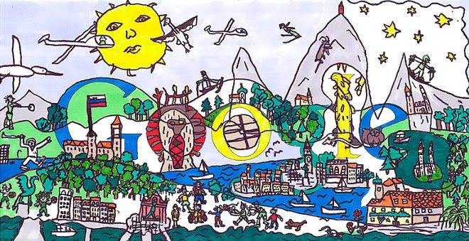

Nápad využiť tvorbu *Google Doodle* ako školskú aktivitu som objavil na Twitteri učiteľky [Carol Stobbs](https://twitter.com/littlestobbsy" \t "_blank). Myšlienka je jednoduchá. Úlohou žiakov je navrhnúť a vytvoriť vlastné originálne *Google Doodle* na vybranú tému. Tou môžu byť v geografii jednotlivé prírodné katastrofy, biómy, klimatické pásma, svetadiely, konkrétne štáty, regióny, mestá. Čokoľvek, čo vám (alebo žiakom) napadne ako vhodné na spracovanie. Zadanie je možné rozšíriť o úlohu napísať ku každému obrázku aj stručný opis – tak, ako to býva aj pri skutočných *Google Doodle*([príklad](https://www.google.com/doodles/maria-montessoris-142nd-birthday)).

Ak by sa vám zdalo úloh spojených s aktivitou stále málo, vyzvite žiakov, aby zaznamenali aj prvých desať vyhľadaných odkazov po zadaní kľúčového slova – názvu ich témy do vyhľadávača Google. Ponúkol im relevantné odkazy, ktoré by stačili na oboznámenie sa s témou, alebo by museli vyhľadať ešte ďalšie? Podobne môžu žiaci spracovať aj vyhľadané obrázky, ktoré im Google ku kľúčovému slovu ponúkne na prvých priečkach. Sú tieto obrázky reprezentatívne, dá sa podľa nich vytvoriť celkový obraz o danej téme (štáte a pod.?)

Za pokus by stálo aj zadanie pri ktorom by žiaci témy ostatných nepoznali. Prezentácia jednotlivých obrázkov sa tak môže spojiť aj s hádaním, čo zobrazujú. Buď podľa použitých grafických objektov (známe pamätihodnosti, prírodné prvky a pod.) alebo farebnosti.

Ak sa vám zdá, že prepájanie názvu konkrétnej komerčnej firmy so školskou aktivitou nie je vhodné (i keď funguje ako motivácia), odporúčam pozmeniť zadanie tak, že žiaci budú *Doodle* vytvárať okolo názvu svojej témy (napr. Španielsko). Tento variant je možno lepšou voľbou, nakoľko budú jednotlivé obrázky vyzerať ešte rozdielnejšie.

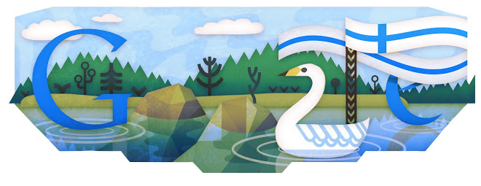

Pri realizácii tohto zadania je ideálnou spolupráca s vyučujúcim výtvarnej výchovy, ktorí by bol ochotný prepojiť jednu zo svojich vyučovacích hodín s geografiou a so žiakmi ju venoval tvorbe *Google Doodle*. Na finálnom obrázku sa hodnotí najmä originalita a témy, ktoré sa doň žiak rozhodol zakomponovať. Ako sú spojené s danou témou a prečo sa rozhodol pre jej grafické zobrazenie vybrať práve tie? Ak sú niektorí žiaci šikovní v práci s grafickými programami, umožnite im tvoriť ich práce na počítačoch.

Ako ukážky žiackych prác môžu poslúžiť obrázky v tomto článku alebo [tieto](http://www.classtools.net/blog/wp-content/uploads/2015/02/goo.jpg), ktoré vytvorili žiaci na dejepise.

Na záver môžete zorganizovať súťaž o najlepšie *Google Doodle*, do ktorej sa zapojí celá trieda, alebo aj celá škola. Ktovie, existuje šanca, že najlepšie práce potešia aj ľudí v slovenskej pobočke firmy Google. Pošlite im ich, možno vám za ne pošlú nejaký malý darček.